

**NOMBRE:**

Paul Joel Cruz Hernández.

**MATRICULA:**

22-SISN-3-011.

**MATERIA:**

ALGORITMOS COMPUTACIONALES.

**DOCENTE:**

Ing. Bonifacio de Jesus Rivera.

**CIUDAD:**

Puerto Plata, REP. DOM.

**FECHA:**

06 de Junio del año 2023.

Hacer los siguientes diagramas.

1. **Hacer un algoritmo que lea cuatro notas de un estudiante e imprima el total de las cuatro notas.**

programa TotalNotas;

variables

nota1, nota2, nota3, nota4, total: real;

Inicio

// Leer las cuatro notas del estudiante

Escribir ('Ingrese la nota 1: ');

Leer nota1;

Escribir ('Ingrese la nota 2: ');

Leer nota2;

Escribir ('Ingrese la nota 3: ');

Leer nota3;

Escribir ('Ingrese la nota 4: ');

Leer nota4;

// Calcular el total de las cuatro notas

total := nota1 + nota2 + nota3 + nota4;

// Mostrar el total de las cuatro notas

Imprimir ('El total de las cuatro notas es: ', total:0:2);

end.

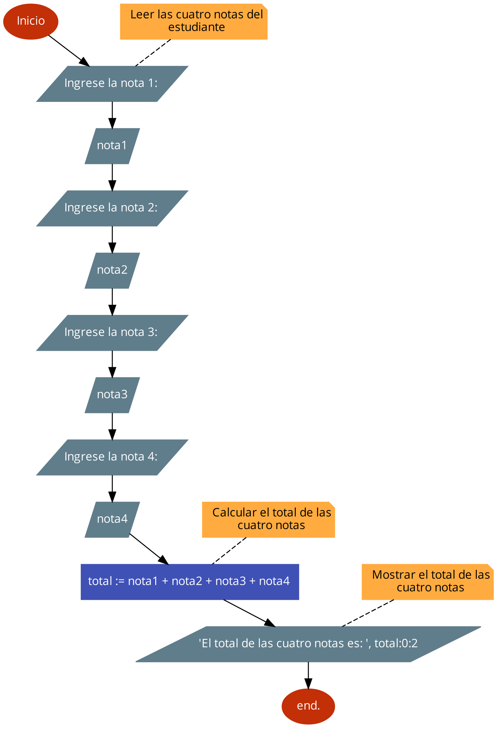

1. **Una tienda ofrece un 15% de descuento por cada compra. Un cliente desea saber cuánto deberá pagar por su compra, hacer algoritmo que represente lo anterior.**

programa Calculardescuento;

variables

precioCompra, descuento, precioFinal: real;

Inicio

// Leer el precio de compra

Imprimir ('Ingrese el precio de compra: ');

Leer precioCompra;

// Calcular el descuento

descuento := precioCompra * 0.15;

// Calcular el precio final de compra

precioFinal := precioCompra - descuento;

// Mostrar el precio final de compra

Imprimir ('El precio final de compra es: ', precioFinal:0:2);

Final.

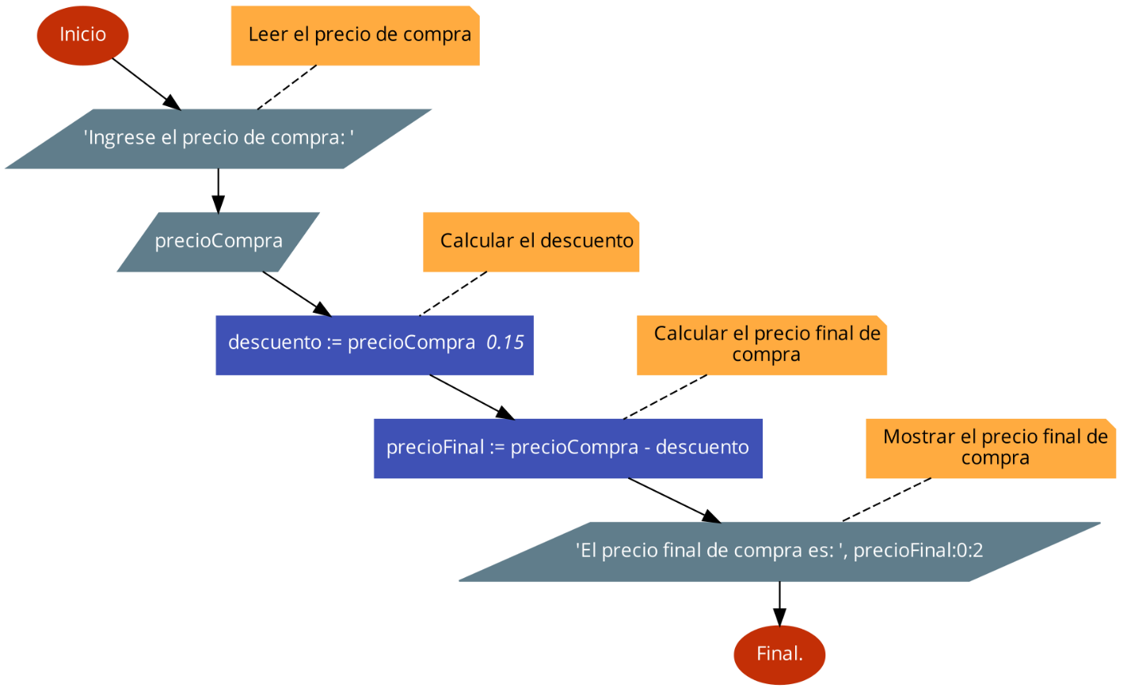

1. **Tres personas deciden invertir su dinero para fundar una empresa. Cada una de ellas invierte una cantidad distinta. Hacer un diagrama calcule el porcentaje que cada quien invierte con respecto a la cantidad total invertida, imprimir los tres porcentajes.**

programa Calcular-Porcentaje-de-Inversion;

variables

inversionPersona1, inversionPersona2, inversionPersona3, inversionTotal: real;

porcentajePersona1, porcentajePersona2, porcentajePersona3: real;

Inicio

// Leer las inversiones de cada persona

Imprimir ('Ingrese la inversión de la persona 1: ');

leer inversionPersona1;

imprimir ('Ingrese la inversión de la persona 2: ');

leer inversionPersona2;

imprimir ('Ingrese la inversión de la persona 3: ');

leer inversionPersona3;

// Calcular la inversión total

inversionTotal := inversionPersona1 + inversionPersona2 + inversionPersona3;

// Calcular los porcentajes de inversión de cada persona

porcentajePersona1 := (inversionPersona1 / inversionTotal) * 100;

porcentajePersona2 := (inversionPersona2 / inversionTotal) * 100;

porcentajePersona3 := (inversionPersona3 / inversionTotal) * 100;

// Mostrar los porcentajes de inversión de cada persona

Imprimir ('Porcentaje de inversión de la persona 1: ', porcentajePersona1:0:2, '%');

Imprimir ('Porcentaje de inversión de la persona 2: ', porcentajePersona2:0:2, '%');

Imprimir ('Porcentaje de inversión de la persona 3: ', porcentajePersona3:0:2, '%');

Final.

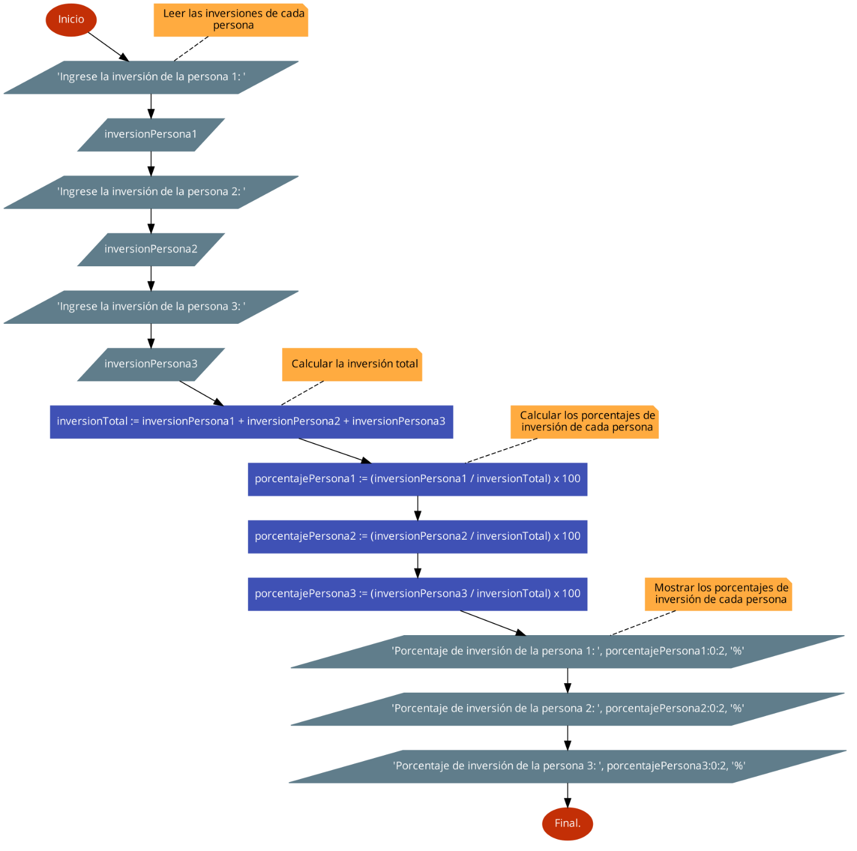

1. **Construya un diagrama de flujo que dado el costo de un artículo vendido y la cantidad de dinero entregada por el cliente, calcule e imprima el cambio que se debe entregar al mismo.**

programa CalcularCambio;

variables

costoArticulo, dineroEntregado, cambio: real;

Inicio

// Leer el costo del artículo

Imprimir ('Ingrese el costo del artículo: ');

Leer costoArticulo;

// Leer la cantidad de dinero entregada por el cliente

Imprimir ('Ingrese la cantidad de dinero entregada: ');

Leer dineroEntregado;

// Calcular el cambio

cambio := dineroEntregado - costoArticulo;

// Mostrar el cambio que se debe entregar

Imprimir ('El cambio a entregar es: ', cambio:0:2);

Final.

